|  |  |  |  |  |  |  |
| --- | --- | --- | --- | --- | --- | --- |
| [http://www.292.it/stemma-repubblica-italiana/stemma-repubblica-italiana.html](http://www.google.it/imgres?imgurl=http://www.292.it/stemma-repubblica-italiana/img/stemma_repubblica_italiana_colori.jpg&imgrefurl=http://www.292.it/stemma-repubblica-italiana/stemma-repubblica-italiana.html&h=233&w=203&sz=25&tbnid=z4E5uuDenmSJgM:&tbnh=109&tbnw=95&prev=/images?q%3Dstemma%2Bdella%2Brepubblica%2Bitaliana&hl=it&usg=__9WfVsfiRpH0zseuVyQS4-STi5BE=&ei=mGJQStXBKZegngPZo8W7DA&sa=X&oi=image_result&resnum=3&ct=image) | ISTITUTO D’ISTRUZIONE SUPERIORE | |  | Sede: Via D’Annunzio n. 25 | | [Bandiera Europea](http://www.pontemagra.com/open2b/var/catalog/b/1090.jpg) |
| **“MARCO POLLIONE VITRUVIO”** | |  | 80053 Castellammare di Stabia (NA) | |
| C.F. 90044710631- E-MAIL:NAIS00900G@istruzione.it  Casella P.E.C. nais00900G@pec.istruzione.it | | | | Fax 081/872.51.05 | | |
| 80053 CASTELLAMMARE DI STABIA (NA) | | | | CENTRALINO Tel. e Fax 081/871.46.42 | | |
| SITO: www.istitutovitruvio.edu.it | | |  |  |  | |
|  | | | | | | |
| DIRIGENTE SCOLASTICO: ANGELA CIOFFI | | | | **CODICI MECCANOGRAFICI** | |  |
|  | | **CODICE ISTITUTO** | | **NAIS 00900 G** | |  |
| INDIRIZZI | | ►Tecnico: Costruzioni, Ambiente e Territorio | | NATD 00901 T | |  |
|  | | ►Tecnico: Agraria, Agroalimentare e Agroindustria | | NATD 00901 T | |  |
|  | | ►Tecnico: Turismo | | NATD 00901 T | |  |
|  | | ►Professionale: Servizi Commerciali | | NARC 00901 E | |  |
|  | | ►Professionale: Serale Servizi Commerciali | | NARC 00950 V | |  |
|  | | AMBITO SCOLASTICO TERRITORIALE 022 | | | |  |

**Programmazione del Consiglio di Classe**

**CLASSE___________ SEZ.__________INDIRIZZO_______**

**Coordinatore Prof. ____________________________________**

|  |  |  |
| --- | --- | --- |
| **SITUAZIONE INIZIALE DELLA CLASSE** | | |
|  | | |
|  | | |
|  | | |
|  | | |
|  | | |
|  | | |
|  | | |
|  | | |
|  | | |
|  | | |
|  | | |
|  | | |
|  | | |
|  | | |
|  |  |
| **CASI PARTICOLARI RIFERITI AL SINGOLO ALLIEVO ( O ALL’INTERA CLASSE )** | | |
|  | | |
|  | | |
|  | | |
|  | | |
|  | | |
|  | | |
|  | | |
|  | | |
|  | | |
|  | | |
|  | | |

|  |  |  |  |  |
| --- | --- | --- | --- | --- |
| **OBIETTIVI SOCIO-COMPORTAMENTALI** | | | | |
| **RISPETTARE LEGGI/REGOLAMENTI/REGOLE** | | **RISPETTARE IL PATRIMONIO** | | **LAVORARE IN GRUPPO** |
| **Puntualità:**   * nell’ingresso della classe * nelle giustificazioni delle assenze e dei ritardi * nell’esecuzione dei compiti assegnati in classe * nei lavori extrascolastici * nella riconsegna dei compiti assegnati | | * Della classe * Dei laboratori * Degli spazi comuni * Dell’ambiente e delle risorse naturali | | * Partecipare in modo propositivo al dialogo educativo, intervenendo senza sovrapposizione e rispettando i ruoli * Porsi in relazione con gli altri in modo corretto e leale, accettando critiche, rispettando le opinioni altrui e ammettendo i propri errori * Socializzare con i compagni e con i docenti |
| **OBIETTIVI COGNITIVI-TRASVERSALI (per il biennio, per il triennio adattare e modificare)** | | | | |
| Tutti gli studenti devono acquisire entro i 16 anni delle competenze chiave della cittadinanza necessarie per entrare da protagonisti nella vita di domani.  Le competenze chiave di cittadinanza previsti dal Documento Tecnico sono:  **imparare ad imparare,progettare,comunicare,collaborare e partecipare, agire in modo autonomo e responsabile, risolvere problemi, individuare collegamenti e relazioni, acquisire ed interpretare informazioni**.  I giovani possono acquisire tali competenze attraverso conoscenze e abilità riferite a competenze di base riconducibili ai seguenti quattro assi culturali: | | | | |
| 1. **Tabella delle competenze di Asse** | | | | |
| **Asse dei linguaggi:**  Prevede come primo obiettivo la padronanza della lingua italiana, come capacità di gestire la comunicazione orale, di leggere e comprendere ed interpretare testi di vario tipo e di produrre lavori scritti con molteplici finalità. Riguarda inoltre la conoscenza di almeno una lingua straniera; la capacità di fruire delle tecnologie della comunicazione e dell’informazione. | | **Asse matematico:**  Riguarda la capacità di utilizzare le tecniche e le procedure del calcolo aritmetico ed algebrico, ed algebrico, di confrontare e analizzare figure geometriche, di individuare e risolvere problemi e di analizzare i dati e interpretarli, sviluppando deduzione e ragionamenti | | |
| **Asse scientifico-tecnologico:**  riguarda metodi, concetti e atteggiamenti indispensabili per porsi domande, osservare e comprendere il mondo naturale e quello delle attività umane e contribuire al loro sviluppo nel rispetto dell’ambiente e della persona. In questo campo assumono particolare rilievo l’apprendimento incentrato sulla esperienza e l’attività di laboratorio. | | **Asse storico-sociale:**  riguarda le capacità di percepire gli eventi storici a livello locale, nazionale, europeo e mondiale, cogliendone le connessioni con i fenomeni sociali ed economici; l’esercizio della partecipa-zione responsabile alla vita sociale nel rispetto dei valori dell’inclusione e dell’integrazione. | | |

|  |  |
| --- | --- |
| **B. Competenze trasversali di cittadinanza**  *(da acquisire al termine del primo biennio trasversalmente ai quattro assi culturali)* | |
| **COMPETENZA** | **CONTRIBUTI DELLE DISCIPLINE**  *PER LO SVILUPPO DELLE COMPETENZE CHIAVE DI CITTADINANZA AL TERMINE DEL* ***PRIMO BIENNIO*** |
| **IMPARARE**  **AD IMPARARE** | 1. ORGANIZZARE IL PROPRIO APPRENDIMENTO 2. SELEZIONARE, SCEGLIERE ED UTILIZZARE FONTI E INFORMAZIONI 3. APPLICARE APPROPRIATE STRATEGIE DI APPRENDIMENTO 4. ACQUISIRE UN METODO DI LAVORO E DI STUDIO |
| **PROGETTARE** | 1. UTILIZZARE LE CONOSCENZE APPRESE 2. VALUTARE VINCOLI E POSSIBILITÀ ESISTENTI VERIFICANDO I RISULTATI RAGGIUNTI 3. INDIVIDUARE PRIORITÀ, VALUTARE VINCOLI E POSSIBILITÀ 4. DEFINIRE STRATEGIE DI AZIONE 5. VERIFICARE I RISULTATI |
| **COMUNICARE** | 1. UTILIZZARE LINGUAGGI DIVERSI (VERBALE, TECNICO-GRAFICO) 2. UTILIZZARE PROCEDURE E SUPPORTI (CARTACEI, INFORMATICI E MULTIMEDIALI) |
| **COLLABORARE**  **E PARTECIPARE** | 1. INTERAGIRE IN GRUPPO (INTERVENIRE IN MODO PERTINENTE) 2. COMPRENDERE I DIVERSI PUNTI DI VISTA (RISPETTARE GLI ALTRI) 3. RICONOSCERE LE PROPRIE E LE ALTRUI CAPACITÀ 4. CONTRIBUIRE ALL’APPRENDIMENTO COMUNE (ATTIVITÀ   COLLETTIVE) |
| **AGIRE IN MODO**  **AUTONOMO**  **E RESPONSABILE** | 1. RICONOSCERE E RISPETTARE REGOLE E IMPEGNI DIDATTICI 2. ACQUISIRE CONSAPEVOLEZZA DEI PROPRI ERRORI 3. VALORIZZARE LE PROPRIE POTENZIALITÀ 4. PARTECIPARE IN MODO RESPONSABILE ALLE ATTIVITÀ DIDATTICHE (STRUMENTI E POSTAZIONE DI LAVORO, PUNTUALITÀ) |
| **RISOLVERE PROBLEMI** | 1. RACCOGLIERE E VALUTARE I DATI E INFORMAZIONI 2. SCEGLIERE LE STRATEGIE PIÙ EFFICACI PER RISOLVERE PROBLEMI 3. UTILIZZARE GLI STRUMENTI IDONEI ALLA RISOLUZIONE |
| **INDIVIDUARE**  **COLLEGAMENTI**  **E RELAZIONI** | A. INDIVIDUARE COLLEGAMENTI E RELAZIONI TRA EVENTI E CONCETTI, ANCHE DI DIVERSI AMBITI DISCIPLINARI, LUOGHI ED EPOCHE DIVERSI  B. RICONOSCERE ANALOGIE E DIFFERENZE |
| **ACQUISIRE ED**  **INTERPRETARE**  **L’INFORMAZIONE** | A. COMPRENDERE MESSAGGI DI GENERE DIVERSO (VISUALE E TECNICO-GRAFICO)  B. SVILUPPARE CAPACITÀ DI ANALISI DEI TESTI VISUALI E GRAFICI  C.SVILUPPARE CAPACITÀ DI RIELABORAZIONE E SINTESI |

|  |  |
| --- | --- |
| **C. Competenze per l’apprendimento permanente (Consiglio UE, 22 maggio 2018)** | |
| **8 COMPETENZE CHIAVE** | **Cenni di descrizione (*contributi delle discipline)*** |
| **1.Competenza alfabetica funzionale** | Le persone dovrebbero possedere l’abilità di comunicare in forma orale e scritta in tutta una serie di situazioni e di sorvegliare e adattare la propria comunicazione in funzione della situazione. Questa competenza comprende anche la capacità di distinguere e utilizzare fonti di diverso tipo, di cercare, raccogliere ed elaborare informazioni, di usare ausili, di formulare ed esprimere argomentazioni in modo convincente e appropriato al contesto, sia oralmente sia per iscritto. Essa comprende il pensiero critico e la capacità di valutare informazioni e di servirsene |
| **2.Competenza multilinguistica** | Questa competenza richiede la conoscenza del vocabolario e della grammatica funzionale di lingue diverse e la consapevolezza dei principali tipi di interazione verbale e di registri linguistici. È importante la conoscenza delle convenzioni sociali, dell’aspetto culturale e della variabilità dei linguaggi (pag. 17). |
| **3.Competenza matematica e Competenza in scienze, tecnologie e ingegneria** | La competenza matematica è la capacità di sviluppare e applicare il pensiero e la comprensione matematici per risolvere una serie di problemi in situazioni quotidiane. Partendo da una solida padronanza della competenza aritmetico-matematica, l’accento è posto sugli aspetti del processo e dell’attività oltre che sulla conoscenza. La competenza matematica comporta, a differenti livelli, la capacità di usare modelli matematici di pensiero e di presentazione (formule, modelli, costrutti, grafici, diagrammi) e la disponibilità a farlo.    La competenza in scienze si riferisce alla capacità di spiegare il mondo che ci circonda usando l’insieme delle conoscenze e delle metodologie, comprese l’osservazione e la sperimentazione, per identificare le problematiche e trarre conclusioni che siano basate su fatti empirici, e alla disponibilità a farlo. Le competenze in tecnologie e ingegneria sono applicazioni di tali conoscenze e metodologie per dare risposta ai desideri o ai bisogni avvertiti dagli esseri umani. La competenza in scienze, tecnologie e ingegneria implica la comprensione dei cambiamenti determinati dall’attività umana e della responsabilità individuale del cittadino (pag. 18). |
| **4.Competenza digitale** | La competenza digitale presuppone l'interesse per le tecnologie digitali e il loro utilizzo con dimestichezza e spirito critico e responsabile per apprendere, lavorare e partecipare alla società. Essa comprende l'alfabetizzazione informatica e digitale, la comunicazione e la collaborazione, l'alfabetizzazione mediatica, la creazione di contenuti digitali (inclusa la programmazione), la sicurezza (compreso l'essere a proprio agio nel mondo digitale e possedere competenze relative alla cibersicurezza), le questioni legate alla proprietà intellettuale, la risoluzione di problemi e il pensiero critico (pag. 20). |
| **5.Competenza personale, sociale e capacità di imparare a imparare** | La competenza personale, sociale e la capacità di imparare a imparare consiste nella capacità di riflettere su sé stessi, di gestire efficacemente il tempo e le informazioni, di lavorare con gli altri in maniera costruttiva, di mantenersi resilienti e di gestire il proprio apprendimento e la propria carriera. Comprende la capacità di far fronte all'incertezza e alla complessità, di imparare a imparare, di favorire il proprio benessere fisico ed emotivo, di mantenere la salute fisica e mentale, nonché di essere in grado di condurre una vita attenta alla salute e orientata al futuro, di empatizzare e di gestire il conflitto in un contesto favorevole e inclusivo (pag. 21). |
| **6.Competenza in materia di cittadinanza** | La competenza in materia di cittadinanza si riferisce alla capacità di agire da cittadini responsabili e di partecipare pienamente alla vita civica e sociale, in base alla comprensione delle strutture e dei concetti sociali, economici, giuridici e politici oltre che dell'evoluzione a livello globale e della sostenibilità. (...) Per la competenza in materia di cittadinanza è indispensabile la capacità di impegnarsi efficacemente con gli altri per conseguire un interesse comune o pubblico, come lo sviluppo sostenibile della società (pagg. 22-23). |
| **7.Competenza imprenditoriale** | La competenza imprenditoriale presuppone la consapevolezza che esistono opportunità e contesti diversi nei quali è possibile trasformare le idee in azioni nell'ambito di attività personali, sociali e professionali, e la comprensione di come tali opportunità si presentano. (...)Le capacità imprenditoriali si fondano sulla creatività, che comprende immaginazione, pensiero strategico e risoluzione dei problemi, nonché riflessione critica e costruttiva in un contesto di innovazione e di processi creativi in evoluzione (pagg. 23-24). |
| **8.Competenza in materia di consapevolezza ed espressione culturali** | Questa competenza richiede la conoscenza delle culture e delle espressioni locali, nazionali, regionali, europee e mondiali, comprese le loro lingue, il loro patrimonio espressivo e le loro tradizioni, e dei prodotti culturali, oltre alla comprensione di come tali espressioni possono influenzarsi a vicenda e avere effetti sulle idee dei singoli individui (pag. 25). |

|  |
| --- |
| **METODOLOGIE DIDATTICHE** |
| Il consiglio di classe al fine di favorire il raggiungimento degli obiettivi prefissati, programma di mettere in atto diverse strategie e di avvalersi degli strumenti didattici di volta in volta ritenuti più idonei a consentire la piena attuazione del processo “ insegnamento/apprendimento “ANCHE ATTRAVERSO LA DIDATTICA INTEGRATA   * Lezione frontale sincrona/asincrona * Lezione dialogata sincrona/asincrona * Lezione cooperativa * Metodo induttivo e deduttivo * Scoperta guidata * Lavori di gruppo * Problem solving * Brain storming * Analisi dei casi * Attività laboratoriale * Stage   Viaggi di istruzione e visite guidate |
| **ATTREZZATURE E STRUMENTI DIDATTICI** |
| * Libri di testo * Riviste specializzate * Appunti e dispense * Cd-rom * Manuali e dizionari * Personal computer * Navigazione in internet * Palestra * Fotoriproduttore * laboratori * Lavagna luminosa * LIM |
|  |
| **PER LE CLASSI II e III PROFESSIONALE:**  *PERCORS0/MODULO (CURVATURA) AI FINI DELLA QUALIFICA PROFESSIONALE* |

**Durata e articolazione del percorso nell’arco del triennio (DGR.211/2013)**

I percorsi triennali di IeFP si distinguono per una forte attenzione allo sviluppo delle competenze degli allievi basata sull’attività pratica, pur garantendo il raggiungimento degli standard minimi nazionali sulle competenze di base.

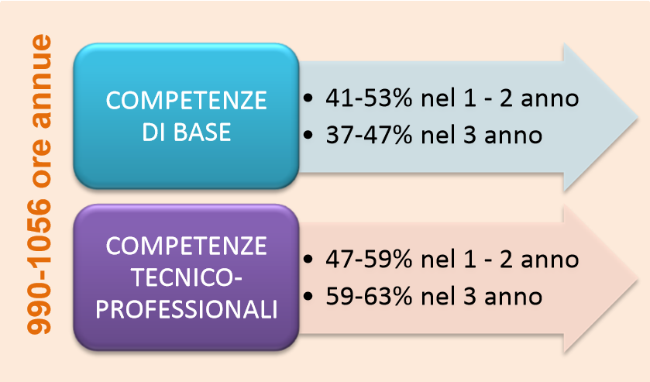

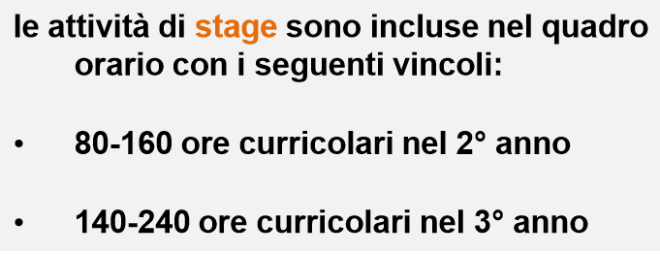

**Secondo il DGR.834/2014 lo Stage /Tirocinio curricolare è:**

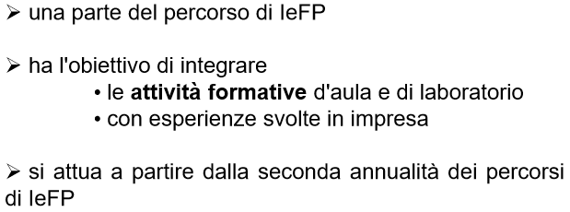

**Le ore di Stage possono coincidere quota parte con le ore di Alternanza scuola/lavoro.**

In base a quanto specificato e considerata la peculiarità dei percorsi **di qualifica professionale** si decide di avere questa suddivisione:

**COMPETENZE DI BASE** 🡪 1° ANNO 20%

🡪 2° ANNO 33%

🡪 3° ANNO 47%

**COMPETENZE** 🡪 1° ANNO 17%

**TECNICO** 🡪 2° ANNO 30%

**PROFESSIONALI** 🡪 3° ANNO 63%

Tale percentuale andrà ad incidere sul quadro orario attuale conformando così la relativa curvatura dei percorsi

**Quadro orario attuale indirizzo professionale :**

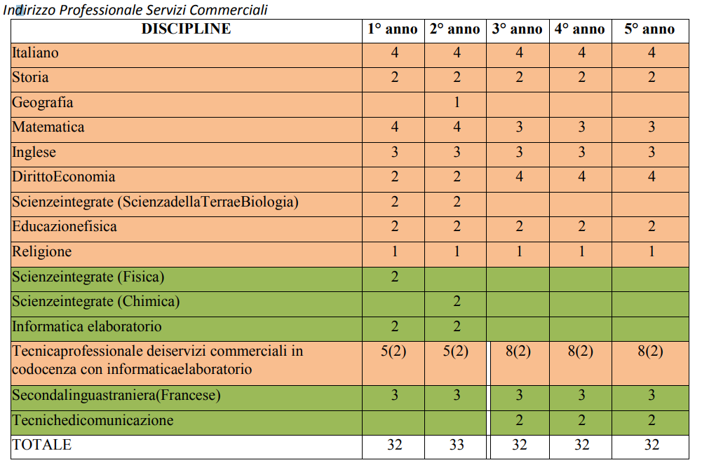

**Tale quadro orario può essere suddiviso in MATERIE CONCORRENTI ALLO SVILUPPO DELLE COMPETENZE DI BASE e MATERIE CONCORRENTI ALLO SVILUPPO DI COMPETENZE TECNICO-PROFESSIONALI. (***Vedi tabella seguente***)**

Su tali materie sarà individuata la percentuale in ore da dedicare alla specifica curvatura.

Tali ore si tradurranno in unità di apprendimento (UDA) con relative competenze da raggiungere e a cui dovrà coincidere una scheda progettuale redatta dal singolo Cdc .

**Quadro orario settimanale suddiviso per aree di competenza**

|  |  |  |  |  |  |  |
| --- | --- | --- | --- | --- | --- | --- |
| **Area di competenza** | **DISCIPLINA** | **1° anno** | **2° anno** | **3° anno** | **4° anno** | **5° anno** |
| **Area**  **di**  **base** | **ITALIANO** | 4 | 3 | 3 | 4 | 4 |
| **STORIA** | 2 | 2 | 2 | 2 | 2 |
| **SCIENZE della Terra** | 2 | 2 |  |  |  |
| **LINGUA INGLESE** | 2 | 2 | 2 | 2 | 2 |
| **DIRITTO ED ECONOMIA** | 1 | 1 |  |  |  |
| **MATEMATICA** | 3 | 3 | 2 | 2 | 2 |
| **FISICA** | 2 |  |  |  |  |
| **CHIMICA** |  | 2 |  |  |  |
| **EDUCAZIONE FISICA** | 1 | 1 | 1 | 1 | 1 |
| **RELIGIONE** | 1 | 1 | 1 | 1 | 1 |
|  | | **18** | **17** | **11** | **12** | **12** |
|  | | | | | | |
| **Area**  **Tecnico Professionale** | **ITALIANO** |  | 1 | 1 |  |  |
| **TECNICHE PROFESSIONALI** | 5 (2) | 5(2) | 8(2) | 8(2) | 8(2) |
| **INFORMATICA E LABORATORIO** | 2 | 2 |  |  |  |
| **MATEMATICA** | 1 | 1 | 1 | 1 | 1 |
| **INGLESE (***CONVERSAZIONE*) | 1 | 1 | 1 | 1 | 1 |
| **DIRITTO ED ECONOMIA** | 1 | 1 | 4 | 4 | 4 |
| **GEOGRAFIA TURISTICA** |  | 1 |  |  |  |
| **FRANCESE** | 3 | 3 | 3 | 3 | 3 |
| **EDUCAZIONE FISICA (***altra attività*) | 1 | 1 | 1 | 1 | 1 |
| **TECNICHE DELLA COMUNICAZIONE** |  |  | 2 | 2 | 2 |
|  |  | **14** | **16** | **21** | **20** | **20** |
| **TOTALE** | | **32** | **33** | **32** | **32** | **32** |

**Quadro orario annuale per anno di corso con indicazione delle curvature**

**PRIMO ANNO**

|  |  |  |  |  |  |
| --- | --- | --- | --- | --- | --- |
| **Area di competenza** | **DISCIPLINA** | **orario**  *settimanale* | **orario**  *annuale* | **Ore dedicate**  *curvatura* | **% su anno** |
| **Area**  **di**  **base** | **ITALIANO** | 4 | 132 | 26 | Da esplicitare con UDA e relative competenze |
| **STORIA** | 2 | 66 | 13 |
| **SCIENZE della Terra** | 2 | 66 | 13 |
| **LINGUA INGLESE** | 2 | 66 | 13 |
| **DIRITTO ED ECONOMIA** | 1 | 33 | 7 |
| **MATEMATICA** | 3 | 99 | 20 |
| **FISICA** | 2 | 66 | 13 |
| **CHIMICA** | / | / | / |
| **EDUCAZIONE FISICA** | 1 | 33 | 7 |
| **RELIGIONE** | 1 | 33 | 7 |
|  | | **18** | **594** | **119** | **20%** |
|  | | | | | |
| **Area**  **Tecnico Professionale** | **ITALIANO** | / | / |  | Da esplicitare con UDA e relative competenze |
| **TECNICHE PROFESSIONALI** | 5 (2) | 165(66) | 28 (28) |
| **INFORMATICA E LABORATORIO** | 2 | 66 | 11 |
| **MATEMATICA** | 1 | 33 | 6 |
| **INGLESE (***CONVERSAZIONE*) | 1 | 33 | 6 |
| **DIRITTO ED ECONOMIA** | 1 | 33 | 6 |
| **GEOGRAFIA TURISTICA** | / | / | / |
| **FRANCESE** | 3 | 99 | 16 |
| **EDUCAZIONE FISICA (***altra attività*) | 1 | 33 | 6 |
| **TECNICHE DELLA COMUNICAZIONE** | / | / | / |
|  | | **14** | **462** (66) | **79** (28) | **17%** |
|  | | | | | |
|  | **Laboratorio pratica professionale** | *da definire* | | |  |
|  | **Stage curriculare/ASL** | **---** | | |  |
|  | **ORIENTAMENTO Tutoraggio** | *da definire* | | |  |
|  | | | | | |
| **TOTALE** | | **32** | **1056** (66) | **198** (28) | **/** |

**N.B.** Nell’ambito della flessibilità vi è possibilità di rimodulare il quadro orario per allinearlo quanto più possibile alla figura da formare ai fini dell’ottenimento della qualifica professionale. **Per il primo anno si è deciso di avere un piano orario ed una curvatura omogenea ma il CdC deve proporre la curvatura che la classe attiverà al secondo anno ed indicare, quindi, la materia tecnica caratterizzante la curvatura stessa.**

Va redatto il documento di monitoraggio regionale del percorso ai fini dell’attivazione del percorso e della relativa concessione di tenuta esame in sede (*per l’anno di competenza*).

**Quadro orario annuale per anno di corso con indicazione delle curvature**

**SECONDO ANNO**

|  |  |  |  |  |  |
| --- | --- | --- | --- | --- | --- |
| **Area di competenza** | **DISCIPLINA** | **orario**  *settimanale* | **orario**  *annuale* | **Ore dedicate**  *curvatura* | **% su anno** |
| **Area**  **di**  **base** | **ITALIANO** | 3 | 99 | 33 | Da esplicitare con UDA e relative competenze |
| **STORIA** | 2 | 66 | 22 |
| **SCIENZE della Terra** | 2 | 66 | 22 |
| **LINGUA INGLESE** | 2 | 66 | 22 |
| **DIRITTO ED ECONOMIA** | 1 | 33 | 11 |
| **MATEMATICA** | 3 | 99 | 33 |
| **FISICA** | / | / | / |
| **CHIMICA** | 2 | 66 | 22 |
| **EDUCAZIONE FISICA** | 1 | 33 | 11 |
| **RELIGIONE** | 1 | 33 | 11 |
|  | | **17** | **561** | **187** | **33%** |
|  | | | | | |
| **Area**  **Tecnico Professionale** | **ITALIANO** | 1 | 33 | 10 | Da esplicitare con UDA e relative competenze |
| **TECNICHE PROFESSIONALI** | 5(2) | 165(66) | 50 (50) |
| **INFORMATICA E LABORATORIO** | 2 | 66 | 20 |
| **MATEMATICA** | 1 | 33 | 10 |
| **INGLESE (***CONVERSAZIONE*) | 1 | 33 | 10 |
| **DIRITTO ED ECONOMIA** | 1 | 33 | 10 |
| **GEOGRAFIA TURISTICA** | 1 | 33 | 10 |
| **FRANCESE** | 3 | 99 | 30 |
| **EDUCAZIONE FISICA (***altra attività*) | 1 | 33 | 10 |
| **TECNICHE DELLA COMUNICAZIONE** | / | / | / |
|  | | **16** | **528** (66) | **160** (50) | **30%** |
|  | | | | | |
|  | **Laboratorio pratica professionale** | *da definire* | | | **/** |
|  | **Stage curriculare** | **80 ore** | | | **15%** |
|  | **ORIENTAMENTO Tutoraggio** | *da definire* | | | **/** |
|  | | | | | |
| **TOTALE** | | **33** | **1089** (66) | **347** (50) | **/** |

**N.B.** Nell’ambito della flessibilità vi è possibilità di rimodulare il quadro orario per allinearlo quanto più possibile alla figura da formare ai fini dell’ottenimento della qualifica professionale.

Va redatto il documento di monitoraggio regionale del percorso ai fini dell’attivazione del percorso e della relativa concessione di tenuta esame in sede (*per l’anno di competenza*).

**Quadro orario annuale per anno di corso con indicazione delle curvature**

**TERZO ANNO**

|  |  |  |  |  |  |
| --- | --- | --- | --- | --- | --- |
| **Area di competenza** | **DISCIPLINA** | **orario**  *settimanale* | **orario**  *annuale* | **Ore dedicate**  *curvatura* | **% su anno** |
| **Area**  **di**  **base** | **ITALIANO** | 3 | 99 | 47 | Da esplicitare con UDA e relative competenze |
| **STORIA** | 2 | 66 | 31 |
| **SCIENZE della Terra** | / | / | / |
| **LINGUA INGLESE** | 2 | 66 | 31 |
| **DIRITTO ED ECONOMIA** | / | / | / |
| **MATEMATICA** | 2 | 66 | 31 |
| **FISICA** | / | / | / |
| **CHIMICA** | / | / | / |
| **EDUCAZIONE FISICA** | 1 | 33 | 16 |
| **RELIGIONE** | 1 | 33 | 16 |
|  | | **11** | **363** | **171** | **47%** |
|  | | | | | |
| **Area**  **Tecnico Professionale** | **ITALIANO** | 1 | 33 | 21 | Da esplicitare con UDA e relative competenze |
| **TECNICHE PROFESSIONALI** | 8(2) | 264(66) | 166 (66) |
| **INFORMATICA E LABORATORIO** | / | / | / |
| **MATEMATICA** | 1 | 33 | 21 |
| **INGLESE (***CONVERSAZIONE*) | 1 | 33 | 21 |
| **DIRITTO ED ECONOMIA** | 4 | 132 | 83 |
| **GEOGRAFIA TURISTICA** | / | / | / |
| **FRANCESE** | 3 | 99 | 62 |
| **EDUCAZIONE FISICA (***altra attività*) | 1 | 33 | 21 |
| **TECNICHE DELLA COMUNICAZIONE** | 2 | 66 | 42 |
|  | | **21** | **693**(66) | **437** (66) | **63%** |
|  | | | | | |
|  | **Laboratorio pratica professionale** | *da definire* | | | **/** |
|  | **Stage curriculare/ASL** | **140 ore** | | | **18 %** |
|  | **ORIENTAMENTO Tutoraggio** | *da definire* | | | **/** |
|  | | | | | |
| **TOTALE** | | **32** | **1056**(66) | **608** (66) | **/** |

.

Va redatto il documento di monitoraggio regionale del percorso ai fini dell’attivazione del percorso e della relativa concessione di tenuta esame in sede (*per l’anno di competenza*).

**MODULO/UDA PER IL RAGGIUNGIMENTO DELLE ORE DEDICATE ALLA CURVATURA**

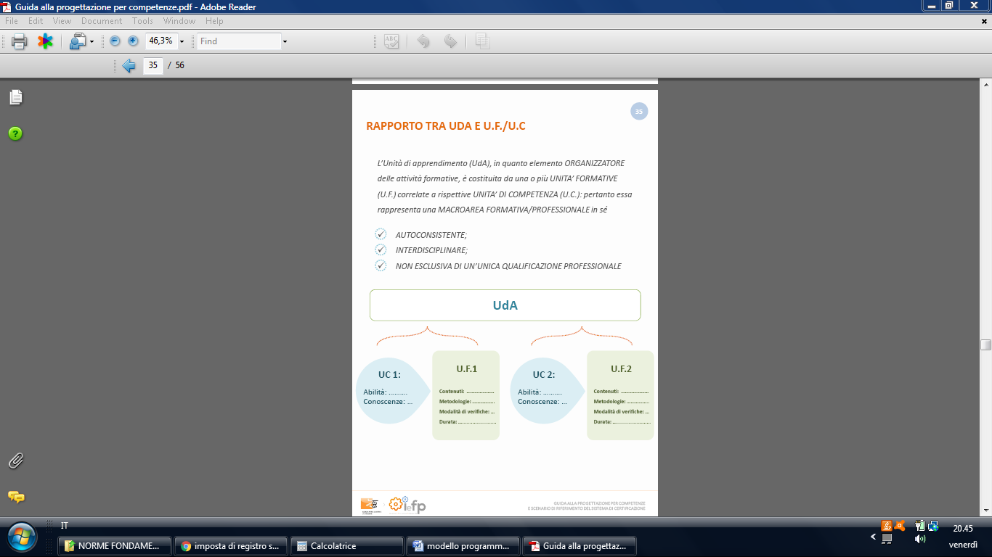

**COMPETENZE DI BASE**

*(Il valore complessivo deve coincidere con il totale delle tabelle* ***precedenti)***

***(Per le Abilità e Conoscenze Cfr. programmazione dipartimentale)***

|  |  |  |  |  |
| --- | --- | --- | --- | --- |
| **Denominazione Competenza di base** | Durata (h) | abilità | conoscenze | Anno  **(I°,II°,III°)** |
| Competenze linguistiche (Italiano e Lingue straniere) | **39 (prime)**  **55 (seconde)**  **78 (terze)** |  |  |  |
| Competenze matematiche (Matematica) | **20 (prime)**  **33 (seconde)**  **31 (terze)** |  |  |  |
| Competenze Scientifiche e tecnologiche (Scienze della Terra, Biologia, Fisica e Chimica) | **26 (prime)**  **44 (seconde)**  **0 (terze)** |  |  |  |
| Competenze Storico-sociali ed Economiche (Storia, Diritto ed Economia) | **20 (prime)**  **33 (seconde)**  **31 (terze)** |  |  |  |
| Religione e attività alternative | **7 (prime)**  **11 (seconde)**  **16 (terze)** |  |  |  |
| Attività fisica e motoria | **7 (prime)**  **11 (seconde)**  **16 (terze)** |  |  |  |
| Totale | **119 (prime)**  **187 (seconde)**  **171 (terze)** |  | | |

**COMPETENZE TECNICO PROFESSIONALI**

**(**Operatore amministrativo segretariale)

|  |  |  |  |  |
| --- | --- | --- | --- | --- |
| **Denom. Competenza tecnico-professionale** | Durata (h) | abilità | conoscenze | Anno  **(I°,II°,III°)** |
| Competenza 1  Definire e pianificare attività da compiere sulla base delle istruzioni ricevute e/o della documentazione di appoggio (documenti, procedure, protocolli, ecc.) e del sistema di relazioni |  | * Utilizzare indicazioni di appoggio (documenti, procedure, protocolli, ecc.) e/o istruzioni per predisporre le diverse attività   • Applicare criteri di organizzazione del proprio lavoro relativi alle peculiarità delle attività da eseguire e dell'ambiente lavorativo/organizzativo  • Applicare modalità di pianificazione e organizzazione delle attività nel rispetto delle norme di sicurezza, igiene e salvaguardia ambientale specifiche di settore  • Applicare metodiche e tecniche per la gestione dei tempi di lavoro  • Adottare procedure di monitoraggio e verifica della conformità delle attività a supporto del miglioramento continuo degli standard di risultato | • Normative di sicurezza, igiene, salvaguardia ambientale di settore  • Principali terminologie tecniche di settore  • Processi e cicli di lavoro aziendali  • Tecniche di comunicazione organizzativa  • Tecniche di pianificazione |  |
| Competenza 2  Approntare strumenti, attrezzature e macchinari necessari alle diverse attività sulla base della tipologia di materiali da impiegare, delle indicazioni/procedure previste, del risultato atteso |  | • Individuare materiali, strumenti, attrezzature, macchinari per le diverse attività sulla base delle indicazioni di appoggio (documenti, procedure, protocolli, ecc.)  • Applicare procedure e tecniche di approntamento strumenti, attrezzature, macchinari | • Metodi e tecniche di approntamento/avvio  • Principi, meccanismi e parametri di funzionamento dei macchinari e delle apparecchiature da ufficio  • Tipologie e caratteristiche dei principali materiali da ufficio  • Tipologie e caratteristiche delle principali attrezzature d’ufficio |  |
| Competenza 3  Monitorare il funzionamento di strumenti, attrezzature e macchinari, curando le attività di manutenzione ordinaria |  | • Applicare le tecniche di monitoraggio e verificare l’impostazione e il funzionamento di strumenti, attrezzature, macchinari  • Adottare modalità e comportamenti per la manutenzione ordinaria di strumenti, attrezzature, macchinari  • Utilizzare metodiche per individuare eventuali anomalie di funzionamento | • Comportamenti e pratiche nella manutenzione ordinaria di strumenti, attrezzature, macchine da ufficio  • Procedure e tecniche di monitoraggio  • Procedure e tecniche per l'individuazione e la valutazione del malfunzionamento |  |
| Competenza 4  Predisporre e curare gli spazi di lavoro al fine di assicurare il rispetto delle norme igieniche e di contrastare affaticamento e malattie professionali |  | • Applicare procedure, protocolli e tecniche di igiene, pulizia e riordino degli spazi di lavoro  • Adottare soluzioni organizzative della postazione di lavoro coerenti ai principi dell’ergonomia | • Elementi di ergonomia  • Procedure, protocolli, tecniche di igiene, pulizia e riordino |  |
| Competenza 5  Collaborare alla gestione dei flussi informativi e comunicativi con le tecnologie e la strumentazione disponibile |  | • Utilizzare i mezzi per ricevere, trasmettere e smistare comunicazioni interne ed esterne all’ufficio • Applicare modalità manuali ed informatiche di protocollo, classificazione e archiviazione dei documenti d’ufficio cartacei e/o elettronici;  • Adottare modalità di comunicazione per la gestione delle relazioni interne ed esterne all’azienda | • Funzionalità dei principali software applicativi d’ufficio  • Principali tecniche di comunicazione scritta, verbale e digitale  • Terminologia tecnica, specifica del settore, in una lingua comunitaria |  |
| Competenza 6  Redigere comunicazioni anche in lingua straniera e documenti sulla base di modelli standard per contenuto e forma grafica |  | • Applicare tecniche per la redazione di lettere, comunicati, avvisi e convocazioni d’uso comune • Verificare la rispondenza degli output agli obiettivi comunicativi prefissati  • Utilizzare applicativi informatici per la redazione di tabelle, presentazioni, statistiche e report per interlocutori interni ed esterni  • Identificare linguaggi e significati della comunicazione scritta e orale in lingua straniera | • Funzionalità dei principali software applicativi d’ufficio  • Principali tecniche di comunicazione scritta, verbale e digitale  • Servizi internet: navigazione, ricerca informazioni sui principali motori di ricerca, posta elettronica  • Tecniche di archiviazione e classificazione manuali e digitali di documenti e dati • Terminologia tecnica, specifica del settore, in una lingua comunitaria |  |
| Competenza 7  Redigere, registrare e archiviare documenti amministrativo-contabili |  | • Identificare gli elementi costitutivi di un documento contabile per le operazioni di archiviazione e registrazione  • Applicare tecniche di acquisizione, registrazione e archiviazione di documenti contabili anche con l’ausilio di software applicativi specifici  • Adottare procedure manuali e informatizzate per la redazione ed emissione dei documenti di compravendita  • Verificare la correttezza delle operazioni eseguite  • Effettuare incassi e pagamenti anche con servizi e strumenti informatici e telematici | • Funzionalità dei principali software applicativi d’ufficio  • Principali tecniche di comunicazione scritta, verbale e digitale  • Tipologia dei documenti contabili, loro caratteristiche e procedure per l’elaborazione e la registrazione |  |
| Competenza 8  Curare l’organizzazione di riunioni, eventi e viaggi di lavoro in coerenza con gli obiettivi e le necessità aziendali |  | • Individuare disponibilità e urgenze nella pianificazione di riunioni ed eventi di lavoro;  • Predisporre ambienti e strumentazioni adeguati per riunioni ed eventi  • Identificare costi e ricavi a preventivo per la verifica del budget a disposizione per trasferte, riunioni ed eventi di lavoro;  • Adottare procedure per l’organizzazione di trasferte e la prenotazione di biglietti di viaggio e pernottamenti | • Funzionalità dei principali software applicativi d’ufficio  • Principali tecniche di comunicazione scritta, verbale e digitale  • Servizi internet: navigazione, ricerca informazioni sui principali motori di ricerca, posta elettronica  • Terminologia tecnica, specifica del settore, in una lingua comunitaria |  |
| Totale |  |  | | |

Per conseguire le competenze sopraelencate, il CdC deve predisporre delle UDA/Modulo (Unità Didattica di Apprendimento/Modulo)

Ogni UDA sarà strutturata da più UF (Unità Formative).

Per ogni UF (unità formativa) indicare:

* le materie coinvolte ed eventuali attività di stage
* i contenuti
* la durata

**COMPETENZE TECNICO PROFESSIONALI**

**(**Operatore ai servizi di vendita)

|  |  |  |  |  |
| --- | --- | --- | --- | --- |
| **Denom. Competenza tecnico-professionale** | Durata (h) | abilità | conoscenze | Anno  **(I°,II°,III°)** |
| Competenza 1  Definire e pianificare la successione delle operazioni da compiere sulla base delle  istruzioni ricevute e del sistema di relazioni e/o della documentazione di appoggio |  | * Utilizzare indicazioni di appoggio e/o istruzioni per predisporre le diverse attività   • Applicare criteri di organizzazione del proprio lavoro relativi alle peculiarità delle attività da eseguire e dell'ambiente lavorativo/organizzativo  • Applicare modalità di pianificazione e organizzazione delle attività nel rispetto delle norme di sicurezza, igiene e salvaguardia ambientale specifiche di settore  • Applicare metodiche e tecniche per la gestione dei tempi di lavoro  • Adottare procedure di monitoraggio e verifica della conformità delle attività a supporto del miglioramento continuo degli standard di risultato | • Normative di sicurezza, igiene, salvaguardia ambientale di settore  • Principali terminologie tecniche di settore  • Processi e cicli di lavoro del servizio vendita  • Tecniche di comunicazione organizzativa  • Tecniche di pianificazione |  |
| Competenza 2  Approntare strumenti, attrezzature necessari alle diverse attività sulla base delle indicazioni e procedure previste, del risultato atteso |  | • Individuare, strumenti per le diverse attività sulla base delle indicazioni di appoggio  • Applicare procedure e tecniche di approntamento strumenti | • Tipologie dei principali strumenti del servizio vendita |  |
| Competenza 3  Monitorare il funzionamento di strumenti, attrezzature, curando le attività di manutenzione ordinaria |  | • Applicare le tecniche di monitoraggio e verificare l’impostazione e il funzionamento di strumenti, attrezzature  • Adottare modalità e comportamenti per la manutenzione ordinaria di strumenti, attrezzature  • Utilizzare metodiche per individuare eventuali anomalie di funzionamento | • Comportamenti e pratiche nella manutenzione ordinaria di strumenti, attrezzature  • Procedure e tecniche di monitoraggio  • Procedure e tecniche per l'individuazione e la valutazione del malfunzionamento |  |
| Competenza 4  Predisporre e curare gli spazi di lavoro al fine di assicurare il rispetto delle norme igieniche e di contrastare affaticamento e malattie professionali |  | • Applicare procedure, protocolli e tecniche di igiene, pulizia e riordino degli spazi di lavoro  • Adottare soluzioni organizzative della postazione di lavoro coerenti ai principi dell’ergonomia | • Elementi di ergonomia  • Procedure, protocolli, tecniche di igiene, pulizia e riordino |  |
| Competenza 5  Curare il servizio vendita sulla base delle specifiche assegnate, attuando la promozione,  il riordino e l’esposizione |  | • Utilizzare tecniche di allestimento e  riordino di vetrine/banchi  • Utilizzare tecniche espositive adatte al  prodotto  • Applicare tecniche promozionali di vendita  del prodotto / servizio  • Applicare criteri di codifica dei prodotti  • Applicare tecniche per la rotazione degli  articoli  • Applicare criteri di prelievo da magazzino  e di rifornimento di scaffali/banchi vendita | • Elementi di marketing operativo,  promozione, prezzo  • Elementi di merceologia del prodotto  • Elementi di merchandising: visual display,  layout  • Normativa di settore e disposizioni igienico  sanitarie e di sicurezza  • Principi igienici normativa HACCP (nel caso  di vendita di prodotti alimentari)  • Procedure per effettuazioni ordini e per la  rotazione articoli  • Strumentazione e attrezzature di settore  • Strumenti e modalità di pezzatura e  codifica  • Tecniche di imballaggio e packaging  Tecniche di trattamento e archiviazione dati  e informazioni |  |
| Competenza 6  Supportare le diverse fasi dell’acquisto, offrendo un prodotto/servizio rispondente alle  esigenze del cliente |  | • Rilevare le esigenze e le richieste del  cliente  • Individuare soluzioni e proposte di  prodotto/ servizio corrispondenti alle  richieste del cliente  • Utilizzare tecniche e strumenti di  vendita del prodotto /servizio  • Applicare condizioni e modalità di  pagamento e consegna | • Colloquio di vendita  • Elementi del contratto di compravendita  • Elementi di marketing operativo  • Principi di customer care  • Strumenti e modalità di pagamento e  consegna  • Tecniche di ascolto e di comunicazione  • Terminologia tecnica specifica del settore  in una lingua comunitaria |  |
| Competenza 7  Fornire assistenza al cliente, collaborando all’evasione dei reclami |  | • Applicare tecniche di accoglienza e  segnalazione dei reclami  • Applicare tecniche di verifica dell’uso  corretto del prodotto/ servizio  • Applicare tecniche di ripristino di  conformità del prodotto /servizio (resi,  sostituzioni)  • Applicare tecniche di rilevazione dei dati  per indagini sulla soddisfazione del  cliente | • Principi di fidelizzazione del cliente  • Procedure per resi e sostituzioni  • Tecniche di ascolto e di comunicazione  • Tecniche di problem solving |  |
| Competenza 8  Effettuare semplici adempimenti amministrativi, fiscali e contabili, applicando la  normativa di riferimento |  | • Applicare tecniche di tenuta e chiusura  giornaliera della cassa  • Applicare tecniche per la predisposizione  di modelli fiscali di pagamento  • Applicare tecniche di redazione ed  emissione dei documenti di acquisto e di  vendita  • Applicare tecniche di rilevazione di  carattere contabile e fiscale  • Applicare modalità diverse di  riscossione e pagamento  • Utilizzare strumenti e programmi  gestionali di contabilità | • Documenti amministrativi contabili di  base  • Elementi di pricing  • Mezzi di pagamento e servizi bancari  • Normativa IVA  • Procedure di emissione, registrazione e  archiviazione  • Rilevazioni contabili elementari |  |
| Totale |  |  | | |

Per conseguire le competenze sopraelencate, il CdC deve predisporre delle UDA/Modulo (Unità Didattica di Apprendimento/Modulo)

Ogni UDA sarà strutturata da più UF (Unità Formative).

Per ogni UF (unità formativa) indicare:

* le materie coinvolte ed eventuali attività di stage
* i contenuti
* la durata

**Articolazione per UF* delle competenze tecnico- professionali**

|  |  |  |  |  |  |  |  |  |  |
| --- | --- | --- | --- | --- | --- | --- | --- | --- | --- |
| **Denominazione Competenza tecnico-professionale** | **Competenze**  **Indicare il numero corrispondente alla competenza nella tabella precedente** | **UF n.** | **Denominazione UF** | **Durata UF (h)** | **Contenuti formativi** | | **Discipline comuni e di indirizzo** | | |
| (UdA 1)/Modulo  ………………………………… |  |  |  |  |  | |  | | |
|  |  |  |  | |  | | |
| (UdA 2)/Modulo  …………………………………. |  |  |  |  |  | |  | | |
|  |  |  |  | |  | | |
| (UdA 3)/Modulo  ………………………………… |  |  |  |  |  | |  | | |
|  |  |  |  | |  | | |
| (UdA 4)/Modulo  …………………………………. |  |  |  |  |  | |  | | |
|  |  |  |  | |  | | |
| (UdA n)/Modulo  ……………………………….. |  |  |  |  |  | |  | | |
|  |  |  |  | |  | | |
| **totale** | | | | **79 (prime)**  **160 (seconde)**  **437 (terze)** | |  | |  |

Verranno allegate alla presente programmazione i singoli **PROGETTI FORMATIVI INDIVIDUALI** della **classe seconda** rimodulati dal Consiglio di classe

**PERCORSI DI EDUCAZIONE CIVICA** (concordati in consiglio di classe)

**INSERIRE IL PERCORSO STABILITO DALLA COMMISSIONE ED. CIVICA**

**ESAMI IEFP**

**(inserire l’UDA stabilita dal Consiglio di Classe)**

|  |
| --- |
| **TIPOLOGIA DI VERIFICA** |
| VERIFICHE DI FINE MODULO |
| **Prove oggettive strutturate:**   * Test, risposte V/F * Stimolo chiuso/risposta aperta * Altro__________________   **Prove semi-strutturate:**   * interrogazioni * questionari * compiti * relazioni ed esercitazioni * stimolo aperto/risposta aperta * altro__________________ |
| **STRUMENTI DI VERIFICA E DI VALUTAZIONE** |
| Tramite le verifiche si misurerà il raggiungimento parziale o completo degli obiettivi prefissati e pertanto dei risultati attesi. Le verifiche dovranno essere di diversa tipologia in modo da abituare gli allievi anche alle prove degli Esami di Stato.  La valutazione dovrà essere effettuata mediante apposite griglie per le prove semistrutturate ; occorrerà valutare tra l’altro le abilità metacognitive quali ad esempio la capacità di reperire informazioni, di utilizzare testi e manuali, di ricerca di fonti utili allo svolgimento degli elaborati.  Nel corso dell’anno scolastico si effettueranno SIMULAZIONI DI PROVE INVALSI, così come concordato in sede dipartimentale.  La valutazione quadrimestrale e finale, espressa con votazione decimale, sarà quantificata secondo i parametri indicati nella tabella di seguito allegata che esplicita gli elementi costitutivi della votazione, garantisce omogeneità e chiarezza di procedure ED EVENTUALMENTE TERRA’ CONTO DELLA DIDATTICA INTEGRATA SE UTILIZZATA ANCHE NEL CORSO DI QUESTO ANNO SCOLASTICO A CAUSA DELL’EMERGENZA COVID-19) |

|  |
| --- |
| Attivita’ integrative previste |
| Durante il corso dell’anno scolastico si effettueranno le seguenti attività, compatibilmente con l’emergenza Covid-19:   * attività teatrali * attività connesse ai progetti * attività di orientamento * attività sportive * visite guidate alle istituzioni locali * visite guidate alle istituzioni culturali * stage aziendali * viaggi di istruzione * altro___________________________________________________________________________ |

|  |
| --- |
| Modalità di verifica (in itinere ) della programmazione del CdC |
| Nei successivi consigli si dovrà tenere conto della flessibilità dei piani di lavoro con particolare riferimento alle scelte modulari e, all’occorrenza, modificare in itinere le strategie educative e didattiche nel caso in cui si dovesse verificare una non aderenza con la realtà oggettiva della classe. |
| **GRIGLIA DI MISURAZIONE E VALUTAZIONE** |
| |  |  |  |  |  |  | | --- | --- | --- | --- | --- | --- | | **Valutazione** | **Conoscenze** | **Capacità** | **Competenze** | **D.A.D.** | **VOTO** | | **Molto negativo** | Poche o nessuna | Commette gravi errori e non riesce ad applicare le sue conoscenze | Nessuna capacità di analisi, sintesi, valutazione. | **Assiduità:** non prende parte alle attività proposte  **Partecipazione:** non partecipa  **Interesse:** non rispetta i tempi e le consegne | **1-3** | | **Insufficiente** | Frammentarie e superficiali | Commette errori anche durante l'esecuzione di compiti semplici | Analisi, sintesi e valutazioni imprecise, valutazioni non approfondite | **Assiduità:** prende parte alle attività proposte una tantum  **Partecipazione:** non partecipa attivamente  **Interesse:** non rispetta quasi mai i tempi e le consegne | **4** | | **Mediocre** | Superficiali ed incomplete | Commette qualche errore non grave. | Non approfondisce analisi e sintesi. Effettua semplici valutazioni, sintetizza le conoscenze solo se guidato | **Assiduità:** prende parte alle attività proposte con discontinuità  **Partecipazione:** non partecipa attivamente  **Interesse:** non svolge le attività con attenzione | **5** | | **Sufficiente** | Complete ma non approfondite | Applica le conoscenze ed esegue semplici compiti senza errori. | Effettua analisi e sintesi complete anche se non approfondite. | **Assiduità:** prende parte alle attività proposte **Partecipazione:** partecipa alle attività programmate  **Interesse:** rispetta quasi sempre i tempi e le consegne | **6** | | **Discreto** | Approfondite | Esegue compiti complessi e  sa applicare contenuti e procedure senza commettere gravi errori. | Effettua analisi e sintesi anche approfondite. Guidato approfondisce le valutazioni | **Assiduità:** prende parte alle attività proposte con regolarità  **Partecipazione:** partecipa regolarmente alle attività programmate  **Interesse:** rispetta i tempi e le consegne | **7** | | **Buono** | Approfondite e personali | Esegue compiti complessi senza commettere gravi errori. Applica autonomamente contenuti e procedure. | Effettua analisi e sintesi personali. Guidato è in grado di esprimere le valutazioni . | **Assiduità:** prende sempre parte alle attività proposte **Partecipazione:** partecipa regolarmente ed attivamente alle attività programmate  **Interesse:** rispetta i tempi e le consegne, svolge le attività con attenzione | **8** | | **Ottimo** | Approfondite, personali e consapevoli | Espone e organizza i contenuti in modo appropriato ed originale, dimostrando padronanza nell'uso dei linguaggi e dei codici specifici. | Effettua analisi e sintesi efficaci, rielaborando in modo autonomo e consapevole le conoscenze acquisite | **Assiduità:** prende costantemente parte alle attività proposte **Partecipazione:** partecipa regolarmente, attivamente alle attività programmate, apportando un contributo personale  **Interesse:** rispetta i tempi e le consegne, svolge le attività con attenzione, approfondisce. | **9** | | **Eccellente** | Approfondite, personali, consapevoli e critiche | Esegue compiti complessi senza commettere errori. Applica criticamente le competenze acquisite. | Effettua analisi e sintesi critiche, rielaborando in modo autonomo e consapevole le conoscenze acquisite. Opera con sicurezza i collegamenti disciplinari e pluridisciplinari. | **Assiduità:** è sempre presente alle attività proposte **Partecipazione:** partecipa regolarmente, attivamente alle attività programmate, apportando un contributo critico personale  **Interesse:** rispetta sempre i tempi e le consegne, svolge le attività con attenzione, approfondisce con senso critico. | **10** | |

Castellamare di Stabia, _______________________

Il coordinatore di classe

_______________________________

|  |  |
| --- | --- |
| **DISCIPLINA** | **DOCENTE** |
|  |  |
|  |  |
|  |  |
|  |  |
|  |  |
|  |  |
|  |  |
|  |  |
|  |  |
|  |  |
|  |  |
|  |  |
|  |  |
|  |  |
|  |  |